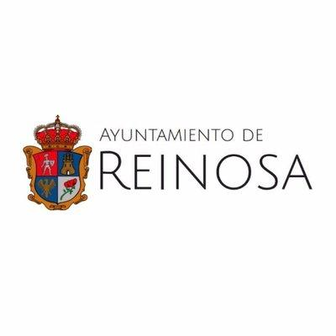
LUDOTECA SEMANA SANTA 2023

Inscripción:

Nombre y apellidos del niño/a: __________________________________
Curso: _______ Edad: _______
TELÉFONOS DE CONTACTO: ______________/ __________________

Número de cuenta para ingreso:
ES92 0049 0169 98 2510774598

D./Dña , con DNI ________________

Autorizo a mi hija / o para que participe en todas las actividades de la LUDOTECA. Asimismo, autorizo al personal educativo y sanitario afecto a la actividad, que en caso de accidente o enfermedad de mi hijo/a, actúen como mejor proceda.

En Reinosa, a ______ de _______________ del 2023

*Si por causas ajenas a nuestra voluntad o por razones meteorológicas alguna actividad no se pudiera realizar, la organización se reserva el derecho de sustituirla por otra de igual interés lúdico o didáctico.

FIRMA DEL PADRE, MADRE O TUTOR

He leído las condiciones y acepto

Asimismo, con la firma de este documento, nos autoriza expresamente a:

- Publicación de la imagen del niño/a y sus familiares u otras informaciones referidas a éstos y relacionadas con actividades realizadas en la ludoteca en los siguientes canales (marque la casilla correspondiente si NO autoriza):

- Redes sociales (Facebook, Twitter, Youtube, etc.)

- Página web y revista del centro.

Don _______________________________________ con DNI ______________________ y

Doña _______________________________________ con DNI ______________________

Padre /madre/tutores legales del niño/a:

__________________________________________________________

En ____________ a _____ de __________ 2023

Padre/tutor Madre/tutora

Fdo: Fdo:

